【项目名称】
软件设计说明书
【文档标识（唯一标识该文档的标识号，建议命名为SDD+组号）】
【版本号】
分工说明
小组名称
学号 | 姓名 | 本文档中主要承担的工作内容

版本变更历史
版本 | 提交日期 | 主要编制人 | 审核人 | 版本说明

1 范围

项目概述
【在SDP、SRS文档基础上，进一步明确系统的背景、主要功能和非功能性需求，以及应用场景。】

文档概述
【本文档的用途和内容组织。】

术语和缩略词
【本文档中所涉及的专业的业务和技术术语，以及文档中所有的缩略词/全称对应表。】

引用文档
【本文档引用的所有文档的编号、标题、版本和发行日期。引用文档包括项目开发计划、软件需求规格说明，以及其它有关文档资料。】

需求概述
【概述系统的需求。建议给出简要的业务需求、数据需求、功能/非功能性需求描述。】

数据库设计
本系统的数据库共包含8个数据类：控制监听、运动模块、机械臂、导航模块、地图、目标检测、目标抓取和目标物。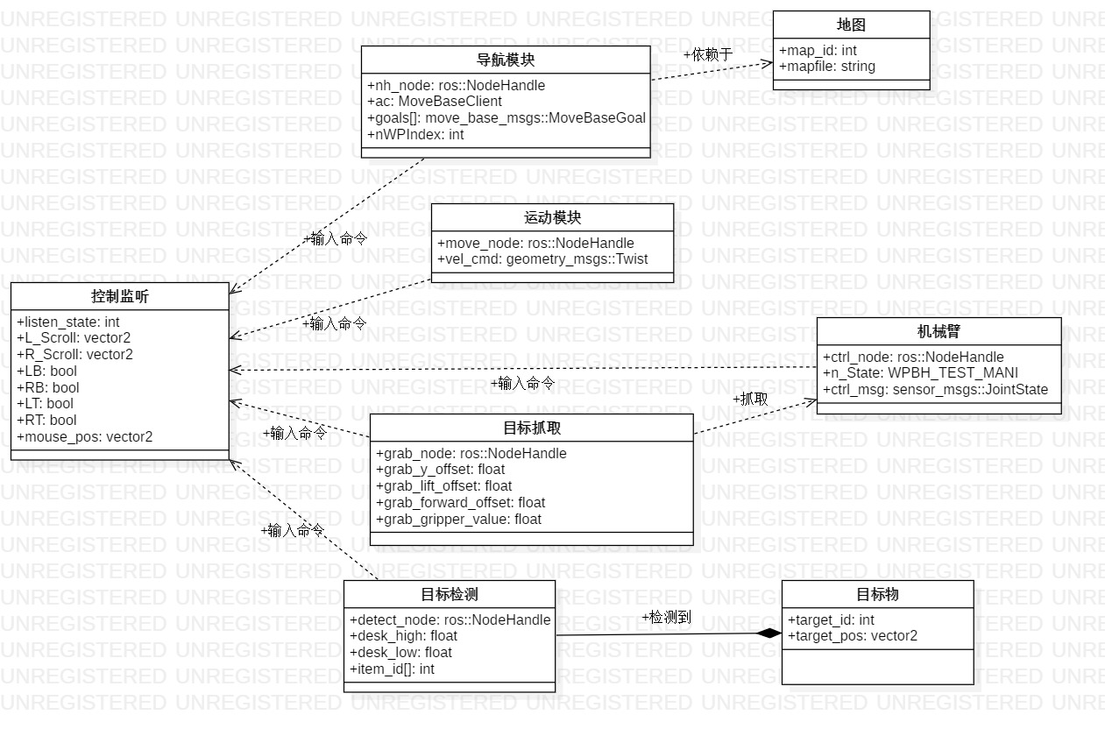
图表 1数据库总图

控制监听类
控制监听类用于监听手柄输入和鼠标输入，监听内容受系统当前状态影响。如在导航状态，取消对手柄输入的检测；在主动控制状态，恢复对手柄输入的检测。

运动模块类
运动模块类受控制监听类的控制，包含主动控制需要使用的信息，具体为ROS广播节点move_node和geometry_msgs::Twist类型的数据vel_cmd。geometry_msgs::Twist类型表示机器人当前的运动状态，包含三个变量：1.linear.x：机器人前后平移运动速度，正值往前，负值往后，单位是“米/秒”；2. linear.y：机器人左右平移运动速度，正值往左，负值往右，单位是“米/秒”；3. angular.z：机器人自转速度，正值左转，负值右转，单位是 “弧度/秒”。
名称 | 类型
linear.x | Float
linear.y | Float
angular.z | Float
图表 2 geometry_msgs::Twist类型

机械臂类
机械臂类受控制监听类的直接控制，且被目标抓取类依赖。机械臂类包含机械臂控制所需的信息，具体为ROS广播节点ctrl_node、WPBH_TEST_MANI类型的数据n_State和sensor_msgs::JointState类型的数组ctrl_msg。WPBH_TEST_MANI类型是机械臂状态的宏定义；sensor_msgs::JointState类型包含：表示关节名称的name数组；表示控制量的position数组，单位是米；表示运动速度的velocity数组，单位不定。
宏定义名称 | 状态
WPBH_TEST_MANI_ZERO（初始状 态） | 手臂处于最下端折叠收起状态
WPBH_TEST_MANI_DOWN | 手臂从零位上升到展开状态的最低位
WPBH_TEST_MANI_UP | 机械臂从展开状态的最低位上升到最高位
WPBH_TEST_MANI_FOLD | 机械臂从展开状态最高位下降到最低位，准备折叠收起
图表 3 WPBH_TEST_MANI类型
关节名称 | 对应关节
Lift | 机械臂升降高度，单位为米
Gripper | 手爪的两指间距，单位为米
图表 4 ctrl_msg数组

导航模块类
导航模块类接收控制监听类的输入，并依赖于地图类。导航模块类包含多目标点自动导航功能所需的信息，具体为ROS广播节点nh_node、MoveBaseClient类型的数据ac、move_base_msgs::MoveBaseGoal类型的数组goals和int类型数据nWPIndex。
MoveBaseClient类型的数据ac指向一个用来调用和主管监控导航功能的服务的对象，可以通过该对象查询导航服务状态和请求导航服务；move_base_msgs::MoveBaseGoal类型用来传递导航目标的信息；nWPIndex表示当前目标在goals数组中的顺序。
类型名 | 作用
target_pose.header.frame_id | 表示这个目标位置的坐标是基于哪个坐标系
target_pose.header.stamp | 赋值当前时间戳
target_pose.pose.position.x|y|z | 赋值m，表示本次导航的目的地是以机器人本体坐标 系为基础，向X|Y|Z轴（机器人正前方）移动m米
target_pose.pose.orientation.w | 赋值 1.0，则导航的目标姿态是机器人面朝 X 轴的正方向（正前方）
图表 5 move_base_msgs::MoveBaseGoal类型

地图类
地图类被导航模块类依赖，包含地图信息，具体为地图id和地图文件的目录索引。

目标检测类
目标检测类接收控制监听类的数据，且依赖于目标物类。目标检测类包含目标检测所需的信息，具体为ROS广播节点detect_node、表示检测桌面的最高位置的数据desk_high、表示检测桌面的最低位置的数据desk_low和存储目标物id的数据item_id。

目标抓取类
目标抓取类接收控制监听类的数据，并能控制机械臂类。目标抓取类包含目标抓取所需的信息，具体为：
Grab_node：ROS广播节点；
grab_y_offset：机器人的横向位移偏移量，单位：米，调大则往左修正；调小则往右修正；
grab_lift_offset：机械臂抬起高度的补偿偏移量，单位：米，调大则机械臂抬升高度往高修正，调小则机械臂抬升高度往低修正；
grab_forward_offset：机器人向前抓取物品的位移偏移量，单位：米，调大则机器人更接近物品，调小则机器人更远离物品；
grab_gripper_value：机械臂手爪闭合后的手指间距，单位：米，调大则抓取时手指间距变大，调小则抓取时手指间距变小。

目标物类
目标物类被目标检测类依赖，包含目标物的信息，具体为表示目标物id的target_id和表示目标物在屏幕上的标注信息的target_pos。

体系结构设计
【给出系统的总体结构，并所包含的设计单元及其之间的关系进行说明，建议采用层次结构图，或者类图、时序图/协作图、状态图、活动图、构件图、部署图、包图等）。可能涉及软件体系结构、硬件体系结构、技术体系结构、支撑体系（部署和实施方案）结构等各个方面，可根据实际情况每个方面分为一小节来写。】

接口设计
【给出系统用户界面、系统的软硬件外部接口和内部接口的设计说明。】

详细设计
【对于系统的每个关键模块（构件），用小节逐个给出一个模块（构件）的详细设计方案。建议采用详细的类图、状态图、活动图、流程图等。】

运行与开发环境

运行环境
【在SRS文档基础上，进一步明确系统运行的硬件环境和软件环境。】

软件环境
【在SRS文档基础上，进一步明确系统开发所需的硬件环境和软件环境。】

需求可追踪性说明
【说明系统设计方案如何满足系统需求规格说明书要求。建议给出SRS文档中功能/非功能需求——SDD文档体系结构设计这两部分内容的对应关系。】

